工业和信息化部运行监测系统

（软件和信息技术服务业统计年报）

二零二三年二月

指导手册

一、概述
根据《国务院办公厅转发统计局关于加强和完善服务业统计工作意见的通知》（国办发[2011]42 号）的规定，工业和信息化部承担软件和信息技术服务业的统计工作职责。
(一)调查目的
为及时了解和掌握我国软件和信息技术服务业的基本状况，满足行业管理和科学决策的需要，更好地促进软件和信息技术服务业健康发展，特制定《软件和信息技术服务业统计调查制度》。
（二）调查对象和统计范围
1. 本制度中所称软件和信息技术服务业，是指满足需方信息技术需求的服务产品与服务过程的总称，包括进行软件开发并提供软件产品的服务，为需方提供开发、应用信息技术以及确保信息系统安全的服务，以信息技术为手段提供支持需方业务活动的服务。
2. 本制度年报的调查对象是在我国境内注册（港澳台地区除外）的企业。统计范围：
一是主要从事软件和信息技术服务业务，且主营业务年收入 2000 万元以上且软件业务收入（包括但不限于嵌入式系统软件）占企业主营业务收入比例不低于30%、具有独立法人资格的软件企业；
二是主要从事集成电路设计的企业或其集成电路设计收入占本企业主营业务收入60%以上、主营业务年收入500万元以上的独立法人单位；
三是主要从事基础软件、工业软件、信息安全、工业互联网平台服务或数据服务，且主营业务年收入 500 万元以上的独立法人单位。
其中，以下类别企业不纳入《软件制度》统计范围：
（1）中国电信集团公司、中国移动通信集团有限公司、中国联合网络通信有限公司、中国铁 塔股份有限公司、中国广播电视网络有限公司、中国卫通集团股份有限公司、交通运输通信信息 集团有限公司、中信网络有限公司、中信数字媒体网络有限公司等9家基础电信企业及控股子公 司；
（2）电脑售后、ICT设备维修、地质勘查、工程测绘企业；
（3）集成电路制造与封测、工业设计企业；
（4）自建电子商务平台用于自身业务经营的服装、家具、旅居服务等企业。
3.本制度月报的统计范围：
在年报统计范围的基础上，月报进行重点企业统计（每年更新）。各省按照以下标准选择月度重点企业：一是重点企业软件业务收入合计占本省 全部软件业务收入比重70%及以上；二是主要从事基础软件、工业软件、信息安全产品、工业互 联网平台服务、数据服务以及集成电路设计业务的企业。
（三）调查内容及调查时间
调查内容：本制度主要调查软件和信息技术服务企业的生产经营主要经济指标，包括企业概况、经营情况和财务状况等。调查时间：1月-3月（调查上一年度1月1日—12月31日统计数据）。
（四）填报网址
企业端登录网址https://xxcyqiye.miit.gov.cn；或者访问工信部官网（http://www.miit.gov.cn/），在政务服务大厅找到“工业和信息化部运行监测平台”，点击进入系统首页。
（五）登录信息
1.如果老企业，登录账号：组织代码（社会信用代码9—17位）+_RJ，初始密码：abc@123456；获取验证码的手机号为原系统中保存的手机号。
2.如果为新企业，请通过登录页面的“立即注册”功能，选择“法人注册”功能进行注册。
（六）填报注意事项
1. 各表设置了逻辑关系审核，审核公式级别分为警告、严重警告和强制三种类型，强制类审核错误信息必须修改数据后才可成功上报；严重警告和警告的审核信息，需填写说明进行上报。
2. 有关财务指标的数字出现负数，一律加填负数符“-”号。表中所列各种指标根据自己实际情况填写，如有报错提示，根据报错信息修改。
3. 本报表制度经济指标均以“万元”为计量单位的指标，均最多保留两位小数。
4. 咨询电话：0512-67061774/67061794/66681633。
- 主要指标解释及计算方法
- 软件业务的主要范围
序号 | 软件行业分类 | 主要范围
1 | 软件产品行业 | 向用户提供的计算机软件、信息系统或设备中嵌入的软件或在提供计算机信息系统集成、应用服务等技术服务时提供的计算机软件。包括基础软件、平台软件、应用软件、工业软件、接受委托开发的嵌入式软件和定制软件。
2 | 信息技术服务行业 | 供方为需方提供开发、应用信息技术的服务，以及供方以信息技术为手段提供支持需方业务活动的服务。包括信息技术咨询设计服务、信息系统集成实施服务、运营维护服务、数据服务、云服务、工业互联网平台服务、平台运营服务、集成电路设计服务、工业互联网平台服务、区块链服务等。
3 | 信息安全行业 | 保障信息安全的软件及服务。包括信息安全产品、云计算安全产品、工控安全产品、移动安全、云端安全服务、安全咨询、安全集成实施服务、安全运维服务、安全培训。
4 | 嵌入式系统软件行业 | 以应用为中心编制的，并嵌入和固化在硬件中与其共同构成完整功能的软件产品。特指制造业企业自主研发并使用的嵌入式系统软件。

- 软件业务收入相关指标解释及计算方法
1.软件业务收入：指企业在报告期从事软件产品、信息技术服务、信息安全、嵌入式系统软件四项业务收入的合计。
2．软件产品收入：一是指企业在报告期从事开发研制销售软件产品所获得的收入，包括外购二次开发的软件产品，但二次开发的增加值必须超过购进价的30%；二是指系统集成中单独开据发票的软件收入；三是指软件企业承担其他硬件厂商委托开发研制的，但不需向硬件产品中镶嵌灌入,其嵌入式软件收入按照合同金额计算。
3．信息技术服务收入：指企业在报告期根据用户需求，提供信息技术咨询设计服务、信息系统集成实施服务、运行维护服务、数据服务、云服务、平台运营服务、电子商务平台技术服务、集成电路设计服务、工业互联网平台服务和区块链服务所获的收入。
其中集成电路设计收入：指企业在报告期从事集成电路研发设计的收入。包括：
（1）主要从事集成电路设计的企业，将IC设计企业的主营业务收入计作IC设计收入。
（2）集成电路设计收入占主营业务60%以上的企业，其IC设计收入根据以下公式进行计算。不包括从事集成电路制造与封测的收入。
计算公式为：IC设计收入=芯片销售收入-制造（加工）成本-期间费用
4．信息安全收入：指企业在报告期从事信息安全产品、云计算安全产品、工控安全产品、移动安全、云端安全、安全咨询、安全集成实施、安全运维、安全培训等软件研发或服务所获得的收入。
5．嵌入式系统软件收入：指企业在报告期完成的自主研制并镶嵌固化到本企业生产的硬件产品中的嵌入式系统软件（含二次开发后增加值超过购进价50%的嵌入式系统软件）。
针对有嵌入式系统软件业务的企业，在“主营业务成本”指标下方添加“硬件成本”指标，请勿漏填。
关于嵌入式系统软件业务收入，对于能够提取核算硬件成本的企业和不能的企业分别采用不同的公式计算：
1）企业填报了“硬件成本”，运用以下公式计算:
嵌入式系统软件业务收入=（主营业务收入-纯软收入-硬件成本）*嵌入式系统软件增值系数90%
其中：纯软收入=软件产品收入+信息技术服务收入+信息安全收入
硬件成本是指企业在报告期内用于生产活动而一次性消耗的外购原材料、燃料、动力及其他实物产品价值等。嵌入式软件企业直接外购的用于最终销售的硬件设备价值也计入硬件成本。
2）企业未填报“硬件成本”，分以下两种情况：
企业无纯软部分收入，运用以下公式计算：
嵌入式系统软件收入=主营业务毛利润*嵌入式系统软件增值系数90%
其中：主营业务毛利润 =主营业务收入-主营业务成本
企业有纯软部分收入时，则运用以下公式计算：
嵌入式系统软件收入=（主营业务毛利润-纯软业务毛利润）*嵌入式系统软件增值系数90%
其中：纯软业务毛利润=纯软收入*35%（行业平均毛利率）

3）嵌入式系统软件出口=（嵌入式系统软件收入/主营业务收入）*应用嵌入式系统软件的产品出口额
应用嵌入式系统软件的产品出口额：指企业出口《附录三 应用嵌入式系统软件的产品目录及计算方法》中硬件产品的整体出口额。
- 常见QA

（一）系统支持哪些浏览器？
答：推荐使用chrome谷歌浏览器，如果使用360、搜狗等浏览器，须设置为 “极速模式”，设置方式在地址栏最右边，如下图：
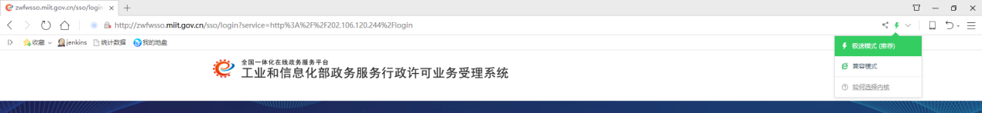
因IE浏览器兼容问题，不推荐使用IE浏览器。如只能使用IE浏览器，请升级到IE11版本。

（二）如何登录？
打开工业和信息化部首页 http://www.miit.gov.cn/，在页面公共服务平台区域找到“工业和信息化部运行监测平台”入口，点击进入运行监测平台的统一登录页面。
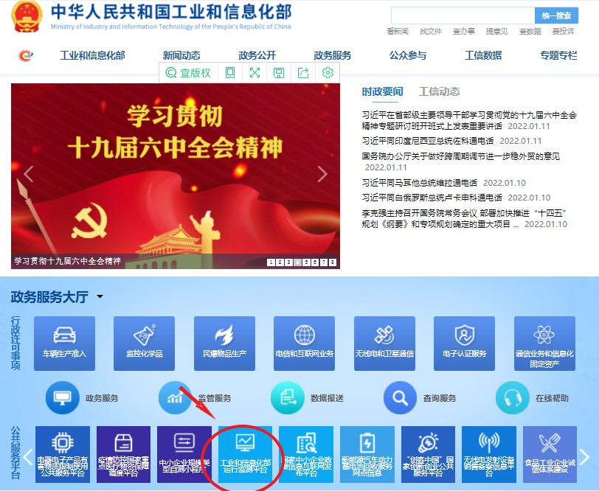
或登录网址：https://xxcyqiye.miit.gov.cn
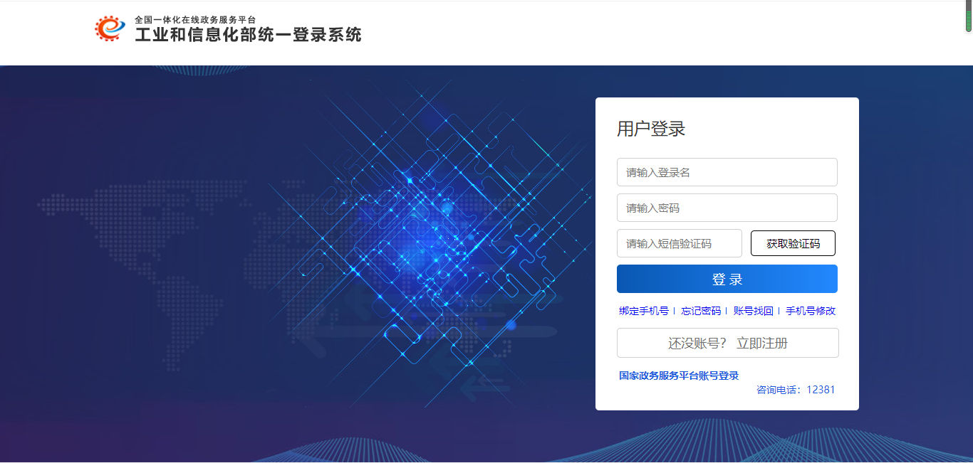
在登录页面，输入用户名、密码，点击获取验证码；系统会发送短信到用户注册时的手机号；输入验证码后点击登录，即可完成系统登录
为便于填报管理，建议各企业注册时登录名取组织机构代码（即统一社会信用代码的第9-17位）_RJ，如统一社会信用代码是713100005500570877，登录名就为 550057087_RJ ，RJ 为大写。
企业端和管理端的用户不能互相访问，如出现如下页面，说明本账号登录的网址不对，请核实登录的网址。如网址登录错误，请点击“退出”以后关闭浏览器重新登录。

（三）新用户如何注册及登录？
1.新用户注册，点击下方“还没账号？立即注册”入口填写相应信息完成注册。
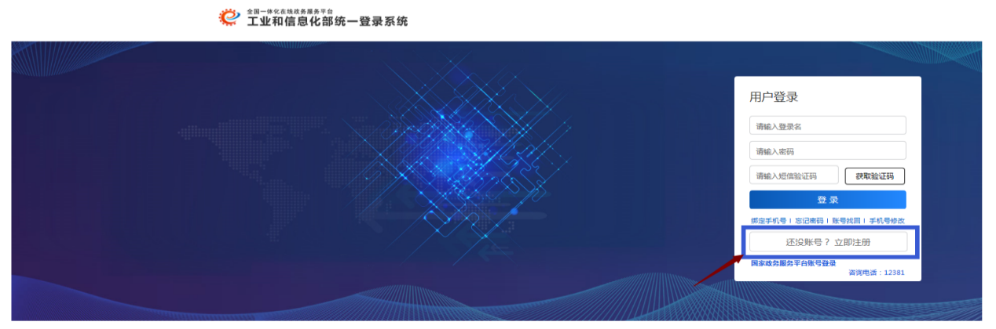
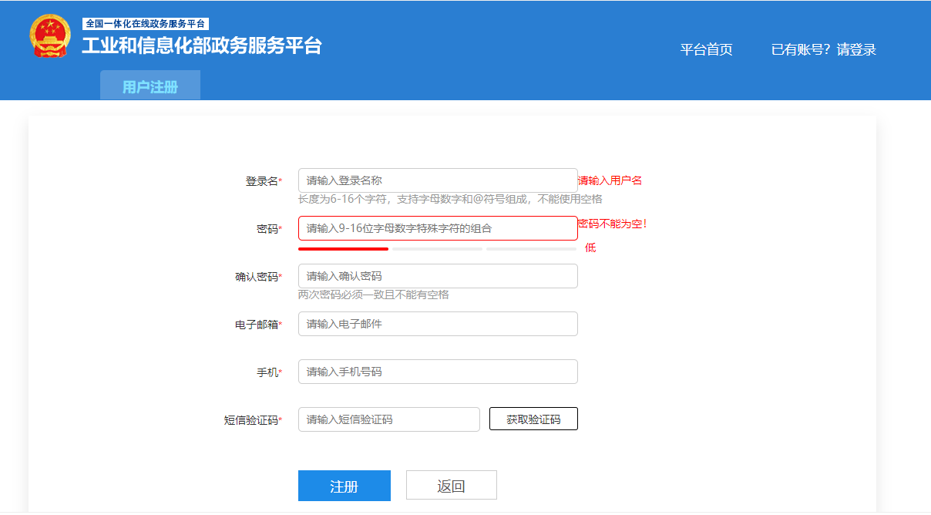
- 企业用户从统一登录平台注册后，进入运行监测系统绑定专业页面如下图，用户注册类型选择“默认类型”。
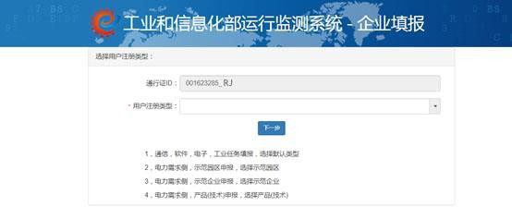
- 点击【下一步】进入用户信息完善页面完善信息，在确认绑定信息准确无误点击【确认】按钮， 系统提示用户注册成功
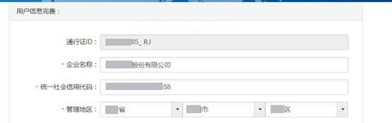
注:
最好是法人注册，若选择自然人注册，还需进行经办人授权，才能申请填报。注册完毕后，点击“运行监测平台”进行绑定。
2.新注册企业申请填报任务
- 新注册企业首次填报，需向上级机构申请填报任务；待上级机构审核通过后，可在菜单“我的填报任务”中看到任务。点击【填报任务申请】按钮，点击任务右侧【任务申请】按钮申请该任务。
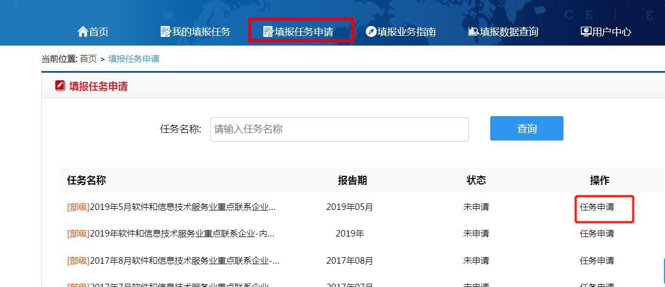
- 如果申请成功，则可以在菜单“我的填报任务”中看到该任务并能够进行填报操作。

（四）老用户如何登录？
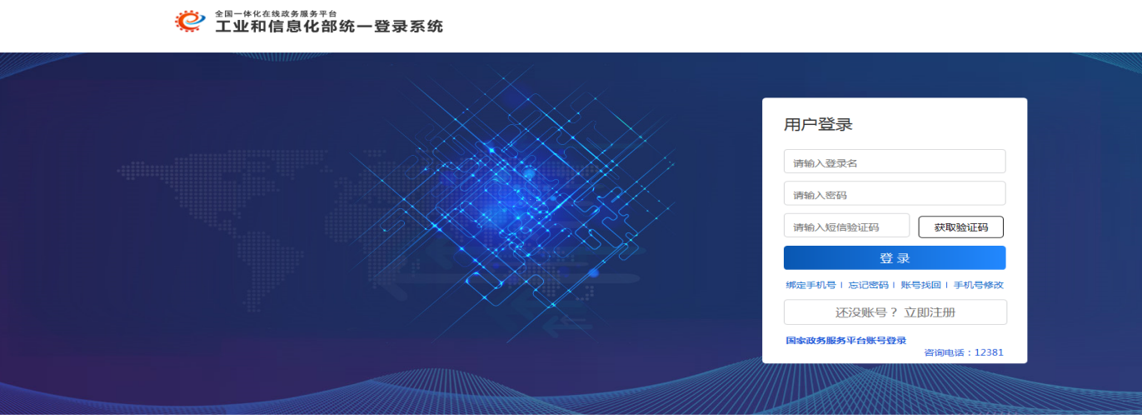
1.登录用户名：注册的账号（默认9位社会组织机构代码_RJ），系统初始密码 ：abc@123456；如需修改手机号和密码，需登录成功后进入“用户中心”修改。点击获取验证码，系统会发送短信到登记在原信息产业运行监测系统联系人的手机号上，输入验证码后点击登录，即可完成系统登录，无需绑定手机号。如在原信息产业运行监测系统中没有绑定手机号，登录时需要先绑定手机号。
2.绑定手机号
- 点击登录页面下方“绑定手机号”，完成绑定信息，即可绑定成功
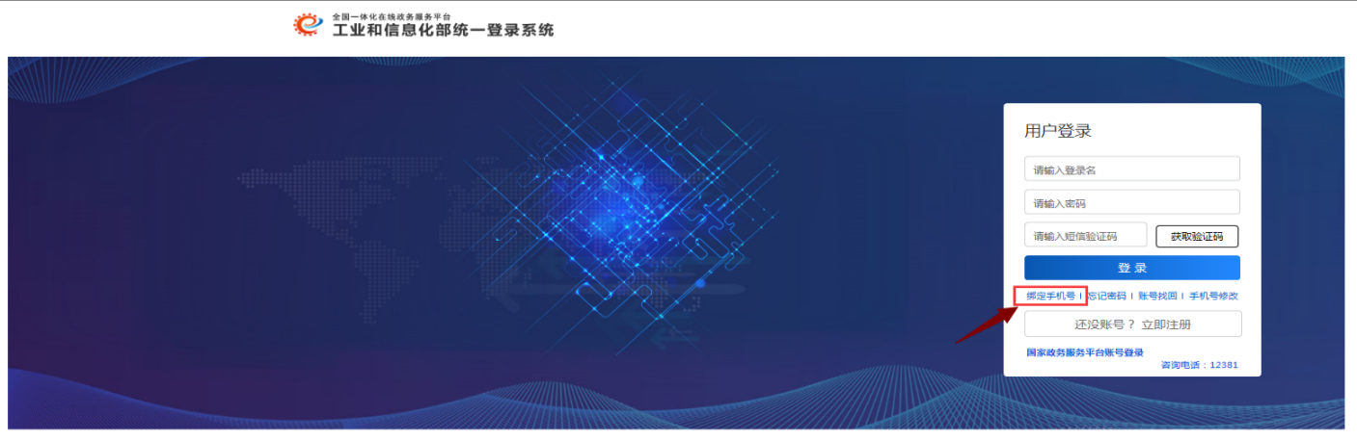
3.修改绑定手机号
- 若原手机号还在使用，点击页面下方“手机号修改”，填写新的绑定手机号，进行验证码验证，验证通过即修改成功。
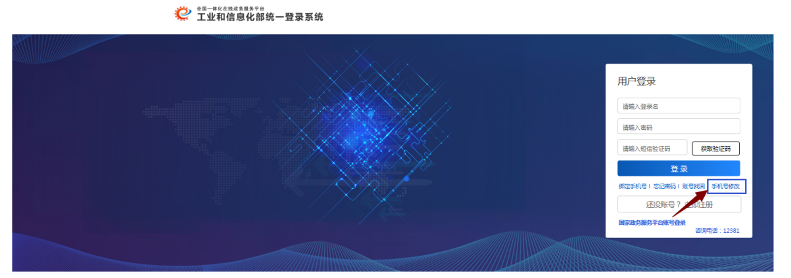
- 若原手机不能使用，则需及时联系后台工作人员，进行修改。
4.修改密码
- 若已成功登录，点击右上方的企业名称，进入用户中心，再点击头像，找到点击【修改密码】修改登录密码。
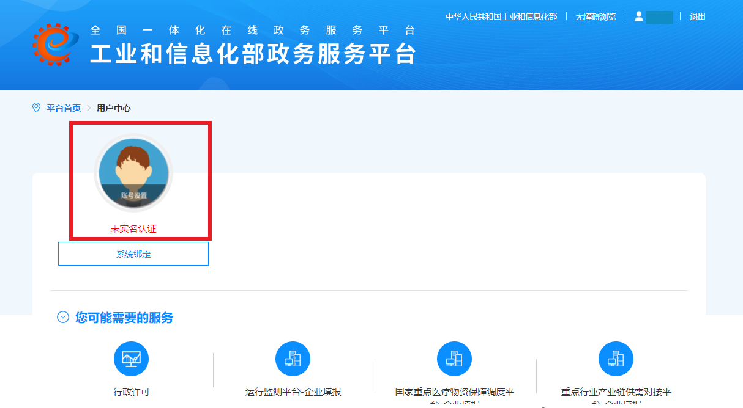
- 若手机号无法使用，请及时联系后台工作人员设置初始密码abc@123456。

（五）企业登录后看不到相应的年报填报任务，怎么办？
- 点击右上方企业名称下的“通行证信息”
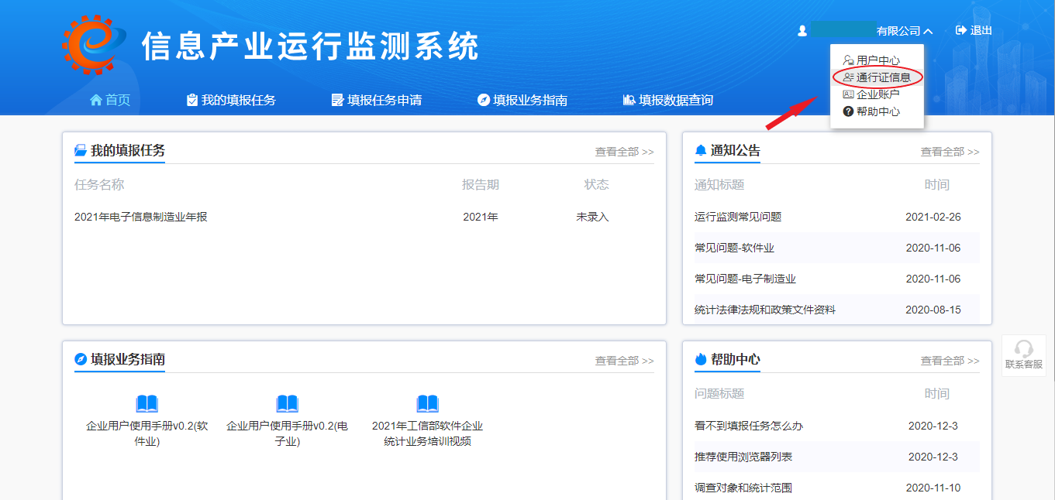
- 查看是否绑定正确，所属行业填“电子信息制造业”或“软件业”
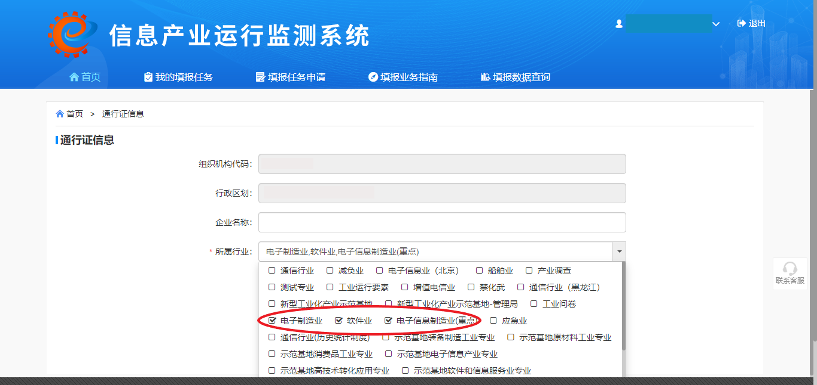

（六）登录后未进入运行监测系统应该怎么办？
企业用户登录后进入如果进入到行政许可平台，需要点击【用户中心】，如果没有运行监测系统平台模块，点击链接绑定运行监测系统。
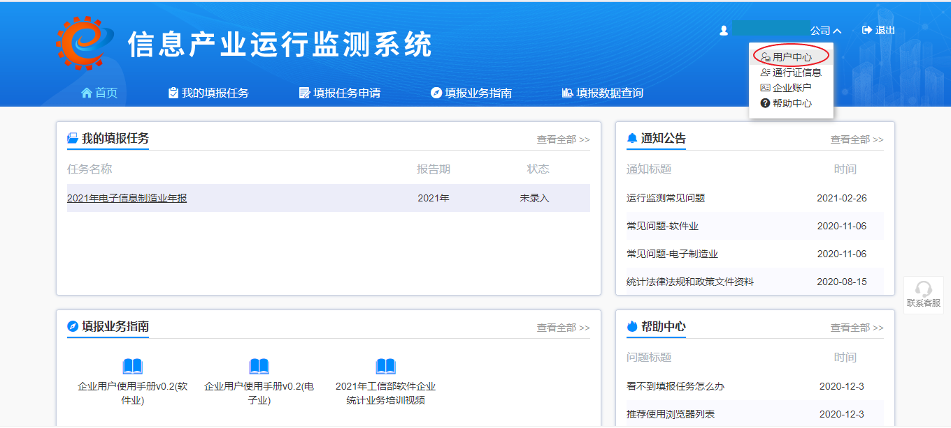
①.系统已绑定运行监测系统，直接点击运行监测平台中的“进入系统”按钮。
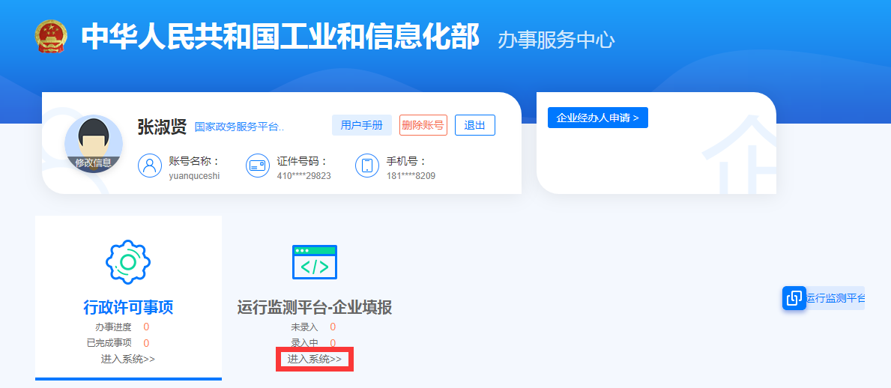
②.系统未绑定运行监测系统，可以在当前页面输入网址202.106.120.244进入绑定页面，或者按照如下步骤操作：
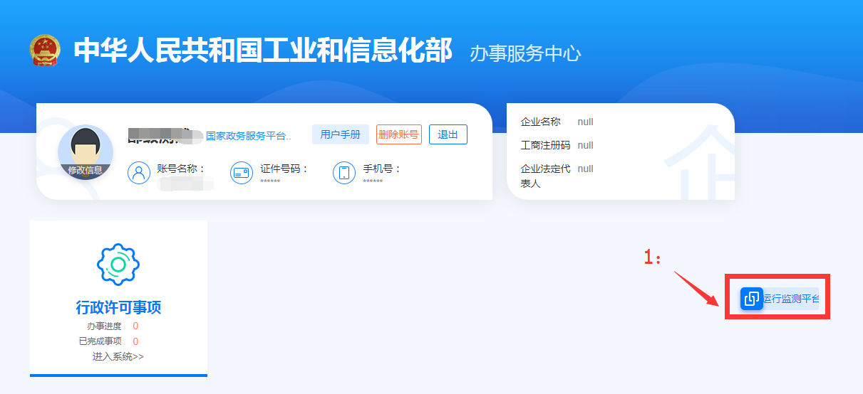
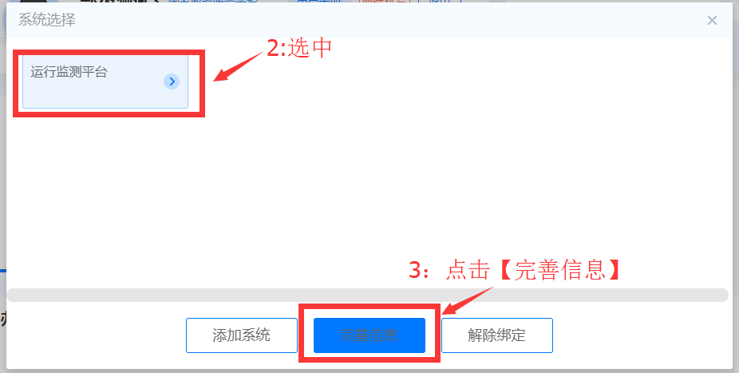

（七）怎么查看我的报表状态？
- 点击 “我的填报任务”，进入任务查询页面，
- 任务状态分为：未录入、录入中、已上报、已退回。
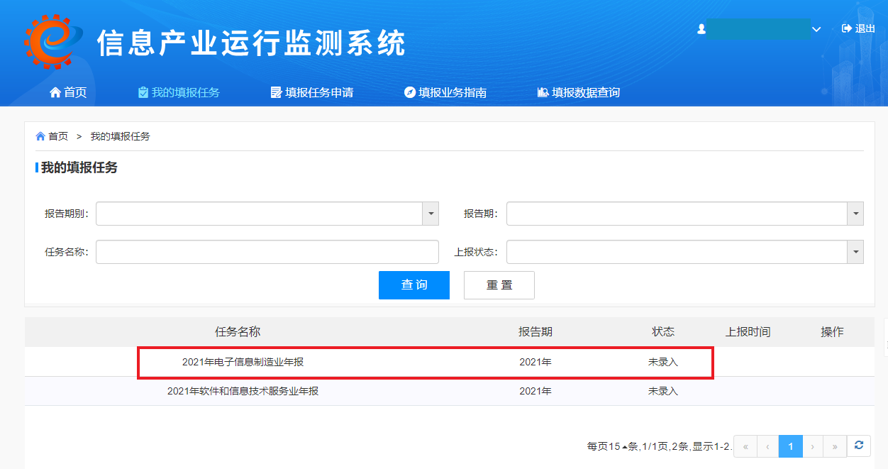
- 企业用户可通过选择报告期，输入任务名称，勾选未录入、录入中等状态来筛选填报任务，其中状态为已退回的任务，需要企业修复数据后再次上报。

（八）如何授权企业经办人
一个企业只能注册一个法人账号，法人账号可以直接办理业务。若自然人注册账号，需向法人主账号申请办事权限，待法人主账号同意授权后方可为该企业办理业务。
1.自然人用户登录后，点击“用户中心”申请企业经办人。
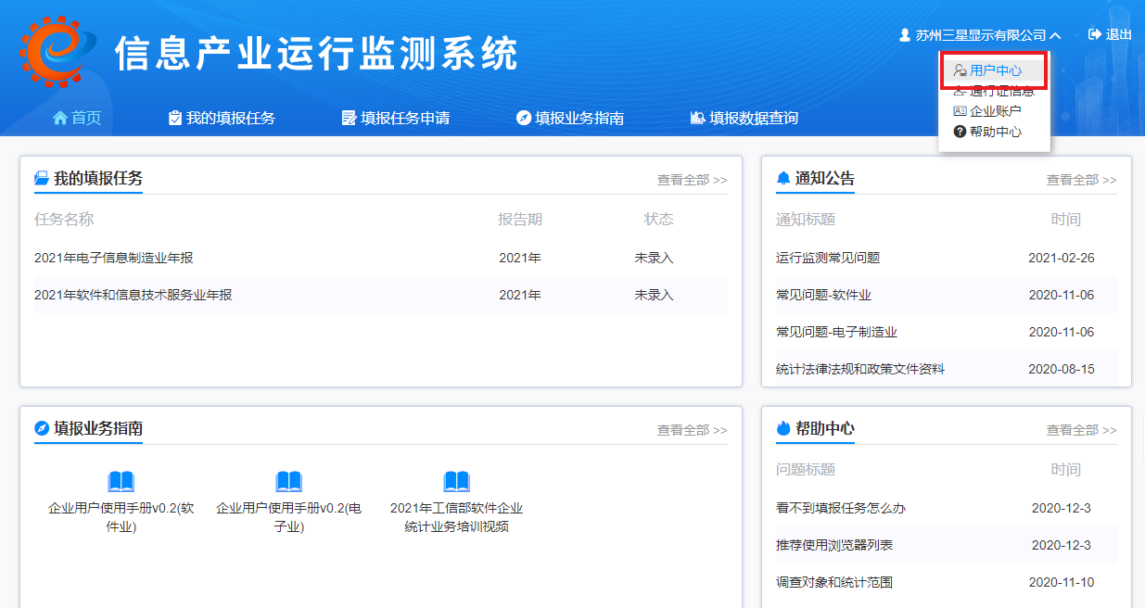
在用户信息页面，点击“企业经办人申请”进入申请页面。

2.法人用户登录后，点击【经办人审批】按钮，进入经办人审批页面，通过其申请后，即对自然人授权成为企业经办人。点击【解除绑定】，即解除授权。
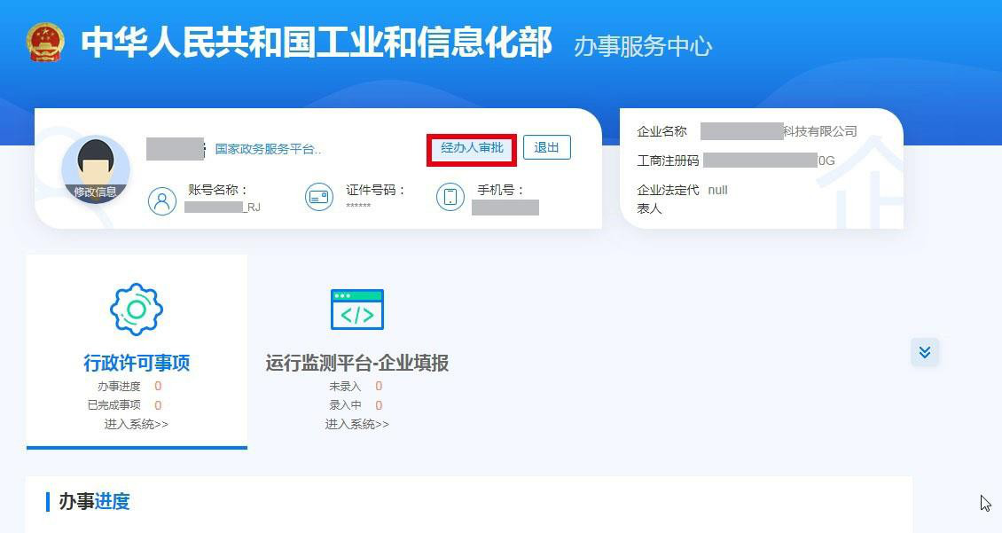

（九）其他问题
1.如果进去直接是填报界面，如何返回首页？
答：点击最上面的“信息产业运营监测系统”就可以返回首页。
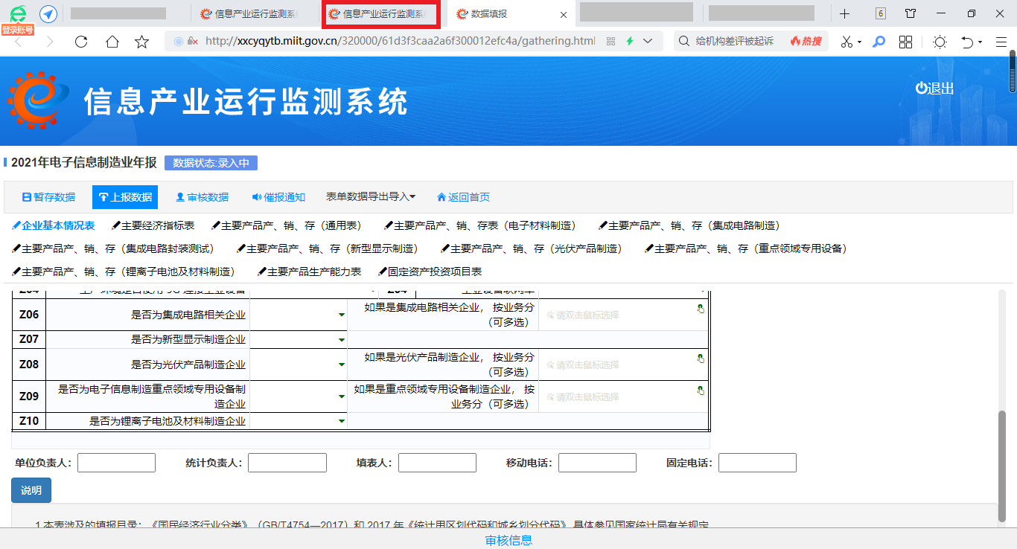
2.点击填报任务，填报页面空白或者填报页面的按钮无反应？
答：先查看使用的浏览器，如果是360、搜狗等浏览器，务必确认使用的是极速模式，确认浏览器无误以后刷新页面即可。
3.企业填报页面软件业务指标表录入不了产品？
答：刷新页面后，在表格中软件分类名称下面的空白单元格输入产品名称或产品代码，支持输入部分内容进行模糊查询；或者双击表格中软件分类名称下面的空白单元格，在弹出的产品目录选择页面可以选择。
4.填报页面切换表单不成功？
答：填写完当前报表后，点击下方的“审核信息”，查看是否存在强制类型的审核公式信息，如果存在，需将强制类的审核修改完成，否则不能切换报表。
5.企业填报页面暂存或上报时提示表脚填表人信息不为空？
答：按照提示录入基本信息，其中移动电话为11位的手机号，固定电话的格式为区号-固定电话-分机号，如分机号没有则可以不填。
6.如何修改已上报数据？
答：企业年报任务上报以后，如发现数据填写有误需要修改，可在“我的填报任务中”查看。如该任务的操作栏显示为“取消上报”，那么企业可直接点击“取消上报”以后进行数据修改，修改完成以后再上报即可；如操作栏显示的不是“取消上报”，需要联系上级主管部门进行退回后修改。
7.如何查询已上报数据？
答：登录企业端后，在“我的填报任务”界面可以根据上报状态查询当前或历史已报送的任务数据；或者在“填报数据查询”界面可以根据报告期和报表名称查询历史已报送的报表数据。
- 调查表式

表一：企业基本情况表
101 | 组织机构代码 □□□□□□□□—□ |  |  |  |  |  | 102 | 单位详细名称
109 | 统一社会信用代码□□□□□□□□□□□□□□□□□□
103 | 行业类别： 国民经济行业代码□□□ 软件和信息技术服务行业代码□□□□□  主要代表业务(产品)1 2 3  业务应用或服务的主要领域代码(选择)1□□ 2□□ 3□□  01通用 02安全 03企业管理 04通信 05金融 06能源(含电力) 07交通 08教育 09娱乐 10医疗 11电子商务 12电子政务  13工业设计和控制 14汽车电子 15农业 16采矿17建筑 18生产网络化协同 19制造业服务化延伸 20个性定制生产 21其他
105 | 单位所在地及区划 区划代码 □□□□□□□□□□□□ 城乡代码 □□□  省(自治区、直辖市) 地(区、市、州、盟) 县(区、市、旗)  乡(镇) 街(村)、门牌号
106 | 单位注册地址及区划 区划代码 □□□□□□□□□□□□ 城乡代码 □□□  省(自治区、直辖市) 地(区、市、州、盟) 县(区、市、旗)  乡(镇) 街(村)、门牌号
191 | 单位规模 □ 1 大型 2 中型 3 小型 4 微型
201 | 法定代表人 | 202 |  | 开业(成立)时间 年 月
203 | 联系方式  长途区号□□□□□  固定电话□□□□□□□□-□□□□□□  移动电话□□□□□□□□□□□  传真号码□□□□□□□□-□□□□□□  邮政编码□□□□□□ |  |  | 电子邮箱  网 址
205 | 登记注册类型 □□□  内资 港澳台商投资 外商投资  110国有 159其他有限责任公司 210与港澳台商合资经营 310中外合资经营  120集体 160股份有限公司 220与港澳台商合作经营 320中外合作经营  130股份合作 171私营独资 230港澳台商独资 330外资企业  - 国有联营 172私营合伙 240港澳台商投资股份有限公司 340外商投资股份有限公司  - 集体联营 173私营有限责任公司 290其他港澳台投资 390其他外商投资  - 国有与集体联营 174私营股份有限公司  149 其他联营 190其他  151 国有独资公司
206 | 企业控股情况□ 1国有控股 2 集体控股 3 私人控股 4 港澳台商控 5 外商投资 6协议控制（VIE）架构 9 其他
213 | 企业集团情况(限企业集团母公司及成员企业填写) 本企业是 □  - 集团母公司(核心企业或集团总部)  - 成员企业——请填直接上级法人统一社会信用代码 □□□□□□□□□□□□□□□□□□
220 | 从事跨国经营活动情况 □ 1有并购境外企业 2在境外设有分公司（含有研发中心及销售网点）3在境外有研  发中心（含有销售网点） 4在境外仅有分支机构(或销售网点) 5未从事跨国经营活动
221 | 上市及新三板、四板挂牌情况是否上市公司 □ 1是 2否 上市年度□□□□  上市地点（如为多个，请复选）□1深交所主板（含B股） □2上交所（含B股） □3深交所中小板 □4深交所创业板  □5上交所科创板 □6新三板 □7地方四板 □8香港 □9纳斯达克 □10纽约交易所 □11其他海外市场
222 | 本年度兼并重组情况 是否兼并重组企业 □ 1是 2否  兼并重组方式（如为多个，请复选）□□□□□□ 1承担债务式 2出资购买式 3控股式 4授权经营式 5合并式 9其他
R01 | 是否有设立研发机构□ 1 是2 否 | R06 | 是否为国家认定的高新技术企业□ 1 是2 否
R02 | CMM/CMMI认证级别： 认证号： 认证机关：
R03 | ISO27001 信息安全认证号： 认证机关：
R04 | 是否有工业互联网业务 □1 是2 否
R05 | 是否有嵌入式系统软件业务□1 是2 否 |  |  |  | R07 | 是否有人工智能业务□ 1 是2 否
重点：（1）是否有嵌入式系统软件业务，是否勾选，关联后面是否有嵌入式软件收入；（2）是否有人工智能业务，是否勾选，关联是否需要填报《人工智能企业业务指标表》。

表二：企业主要财务指标表
指 标 名 称 | 计量单位 | 代码 | 本年完成 | 指 标 名 称 | 计量单位 | 代码 | 本年完成
甲 | 乙 | 丙 | 1 | 甲 | 乙 | 丙 | 1
营业收入  其中：主营业务收入主营业务成本  其中：硬件成本税金及附加  其他业务利润销售费用  管理费用  其中：差旅费财务费用  其中：利息净支出资产减值损失  公允价值变动收益投资收益  资产处置收益其他收益  营业利润  利润总额 所得税费用 | 万元 | B00 |  | 应交增值税 流动资产合计应收账款  固定资产原价累计折旧  其中：本年折旧资产总计  应付账款负债合计  所有者权益年末余额所有者权益年初余额固定资产投资额  研发经费  投资活动现金流出总额筹资活动现金流入总额享受优惠政策已退税额本年应付职工薪酬  附加指标1  附加指标2 | 万元 | B26
 | 万元 | B01 |  |  | 万元 | A01
 | 万元 | B06 |  |  | 万元 | A02
 | 万元 | B061 |  |  | 万元 | A03 1
 | 万元 | B09 |  |  | 万元 | A07
 | 万元 | B11 |  |  | 万元 | A08
 | 万元 | B12 |  |  | 万元 | A09
 | 万元 | B13 |  |  | 万元 | A11
 | 万元 | B132 |  |  | 万元 | A13
 | 万元 | B14 |  |  | 万元 | A14
 | 万元 | B15 |  |  | 万元 | A16
 | 万元 | B16 |  |  | 万元 | C01
 | 万元 | B17 |  |  | 万元 | C02
 | 万元 | B18 |  |  | 万元 | C03
 | 万元 | B19 |  |  | 万元 | C04
 | 万元 | B20 |  |  | 万元 | C06
 | 万元 | B21 |  |  | 万元 | D01
 | 万元 | B24 |  |  |  | F1
 | 万元 | B25 |  |  |  | F2
说明：（1）企业按财务报表中相应指标进行填报，本表指标最多保留二位小数。（2）若为嵌入式类企业，主营业务成本中的硬件成本请勿漏填。
审核关系：
(1) | B00≥B01 | （营业收入≥其中：主营业务收入）
(2) | B24＞B25 | （当利润总额＞0时，利润总额＞所得税费用)
(3) | A14=A09-A13 | （所有者权益年末余额=资产－负债)

表三：企业主要业务指标表
指 标 名 称 | 计量单位 | 代码 | 本年完成
甲 | 乙 | 丙 | 1
软件业务收入合计  （一）按业务类型分列  合计中：1. 软件产品收入  - 信息技术服务收入  - 信息安全收入  *4. 嵌入式系统软件收入  （二）按服务模式分列 其中：软件外包服务收入  （三）按出口方式分列软件业务出口合计  合计中：1.软件外包服务出口  *2. 嵌入式系统软件出口  3. 其他软件业务出口  （四）按销售方式分列（仅有代理收入企业填写） 其中： 代理国外软件产品业务收入  代理国内软件产品业务收入从业人员期末人数  其中：软件研发人员  其他软件技术人员其中：硕士及以上  大专及大本平均用工人数  年末拥有有效软件著作权量年末拥有有效专利量  其中：年末拥有有效发明专利量  参与制修订国家及国际标准总量 | 万元 | A0
 | — | — | —
 | 万元 | A1
 | 万元 | A2
 | 万元 | A3
 | 万元 | A4
 | — | — | —
 | 万元 | A5
 | — | — | —
 | 万美元 | A6
 | 万美元 | A61
 | 万美元 | A62
 | 万美元 | A63
 | — | —
 | 万元 | A7
 | 万元 | A8
 | 人 | D1
 | 人 | D11
 | 人 | D12
 | 人 | D15
 | 人 | D16
 | 人 | D2
 | 件 | W1
 | 件 | W2
 | 件 | W3
 | 项 | W4
说明：本表收入类指标最多保留二位小数，其他指标一律取整数。
1、带“*”的 A4（嵌入式系统软件收入）A62(嵌入式系统软件出口)指标无需企业填报，由网上直报系统自动测算得出；
2、A0=A1+A2+A3+A4；A6=A61+A62+A63； A1、A2、A3分别等于软件业务收入分类表（电软统企 4 表）中相应类之和；A61、A63两项指标之和必须等于软件业务收入分类表（电软统企 4 表）中相应类本年出口之和。

表四：软件业务收入分类表
软件分类名称 | 软 件代 码 | 本年收入  （万元） | 其中：  本年出口  （万美元） | 出口主要 国别和地区 |  |  |  | 备注
 |  |  |  | 国别 1 | 出口 1 | 国别 2 | 出口 2
甲 | 乙 | 1 | 2 | 3 | 4 | 5 | 6 | 7
按业务分类目录及代码填报
1、本表中每项软件凡有出口的，均要填写“出口额”，出口额按“万美元”为单位计算，本企业“本年出口栏”各种软件出口相加之和，应等于“A61.软件外包服务出口”、“A63其他软件业务出口”之和。
2、有嵌入式系统软件业务的企业填报本表时，需在“本年收入”“其中：本年出口”两个指标中填报应用嵌入式系统软件的硬件产品整体的实际销售收入及出口额明细。
3、审核关系: （1）本年收入 ≥ 其中：本年出口 X 6.4
（2）其中：本年出口≥出口 1+出口 2

表五：人工智能企业业务指标表
指 标 名 称 | 计量单位 | 代码 | 本年完成 | 去年同期
甲 | 乙 | 丙 | 1 | 2
人工智能业务收入合计 | 万元 | I01
按业务类型分列 | — | — | — | —
合计中：1.人工智能软件收入 | 万元 | I02
2.人工智能服务收入 | 万元 | I03
3.人工智能产品收入 | 万元 | I04
说明：本表指标最多保留二位小数。
- 本表仅由有人工智能业务收入的企业填报。人工智能业务收入规模过小（年人工智能业务收入低于100万元）企业可免报，并在《企业基本情况表》中免选相应人工智能业务选项。

- 附 录

（一）软件和信息技术服务业行业分类表

国民经济行业代码 | 国民经济行业分类 | 行业代码 | 软件行业分类 | 备 注
651 | 软件开发 | E6501 | 软件产品行业 | 向用户提供的计算机软件、信息系统或设备中嵌入的软件或在提供计算机信息系统集成、应用服务等技术服务时提供的计算机软件。包括基础软件、平台软件、应用软件、工业软件、接受委托开发的嵌入式软件和定制软件。
652  653  654  655  656  657  659 | 集成电路设计  信息系统集成和物联网技术服务  运行维护服务  信息处理和存储支持服务  信息技术咨询服务  数字内容服务  其他信息技术服务业 | E6502 | 信息技术服务行业 | 供方为需方提供开发、应用信息技术的服务，以及供方以信息技术为手段提供支持需方业务活动的服务。包括信息技术咨询设计服务、信息系统集成实施服务、运营维护服务、数据服务、云服务、工业互联网平台服务、平台运营服务、集成电路设计服务、工业互联网平台服务、区块链服务等。
 |  | E6503 | 信息安全行业 | 保障信息安全的软件及服务。包括信息安全产品、云计算安全产品、工控安全产品、移动安全、云端安全服务、安全咨询、安全集成实施服务、安全运维服务、安全培训。
 |  | E6504 | 嵌入式系统软件行业 | 以应用为中心编制的，并嵌入和固化在硬件中与其共同构成完整功能的软件产品。特指制造业企业自主研发并使用的嵌入式系统软件。

（二）软件和信息技术服务业业务分类表
软件代码 | 标识位 | 名 称 | 备 注
E000000000 |  | 软件业务收入明细合计
E100000000 |  | 软件产品行业（E6501）
E101000000 |  | 1.软件产品行业合计 | 向用户提供的计算机软件、信息系统或设备中嵌入的软件或在提供计算机信息系统集成、应用服务等技术服务时提供的计算机软件。  包括基础软件、支撑软件、平台软件、应用软件、工业软件、嵌入式软件、移动应用软件和定制软件。
E101010000 |  | 1.1 基础软件 | 包括操作系统、数据库管理系统、中间件、办公软件等
E101010100 | 录入 | 1.1.1 操作系统 | 含通用操作系统、嵌入式操作系统
E101010200 | 录入 | 1.1.2 数据库管理系统
E101010300 | 录入 | 1.1.3 中间件 | 包括基础中间件（含交易中间件、消息中间件、应用服务器（J2EE）、对象中间件等）、业务中间件（含系统集成中间件、信息集成中间件、企业服务总线、工作流中间件、门户中间件、安全中间件、商业智能中间件、内容管理中间件等）、领域中间件（含计算机语言集成中间件（CTI）、移动中间件、无线射频（RFID）中间件、数字电视中间件等）等
E101010400 | 录入 | 1.1.4 办公软件 | 含流式处理、版式处理、图形设计、办公套件、办公自动化软件（OA）等
E101010500 |  | 1.1.5 支撑软件 | 指软件开发过程中使用到的支撑软  件开发的工具、测试工具等软件。
E101010501 | 录入 | 1.1.5.1 开发工具
E101010502 | 录入 | 1.1.5.2 测试工具软件
E101010503 | 录入 | 1.1.5.3 其他支撑软件
E101010600 | 录入 | 1.1.6 其他
E101020000 | 录入 | 1.2 平台软件 | 指支撑云计算、大数据、人工智能、物联网等新型信息系统平台的虚拟化、存储管理、数据处理等软件。
E101030000 |  | 1.3 应用软件 | 含管理软件、地理信息系统软件、网络应用软件、多媒体软件、动漫游戏软件、科学和工程设计软件、智能分析软件、行业应用软件等
E101030100 | 录入 | 1.3.1 通用应用软件 | 指非特定行业使用的应用软件，包括办公软件、经营管理、图形图像处理、多媒体处理、语言文字处理、智能交互、科学和工程计算、地理信息等软件。
E101030200 |  | 1.3.2 行业应用软件
E101030201 | 录入 | 1.3.2.1 通信行业软件
E101030202 | 录入 | 1.3.2.2 金融财税软件
E101030203 | 录入 | 1.3.2.3 教育软件
E101030204 | 录入 | 1.3.2.4 交通运输行业软件
E101030205 | 录入 | 1.3.2.5 能源控制软件
E101030206 | 录入 | 1.3.2.6 动漫游戏软件
E101030207 | 录入 | 1.3.2.7 物流管理软件
E101030208 | 录入 | 1.3.2.8 医疗卫生领域软件
E101030209 | 录入 | 1.3.2.9 其他行业应用软件
E101040000 |  | 1.4 工业软件
E101040100 | 录入 | 1.4.1 产品研发设计类软件 | 用于提升企业在产品研发工作领域的能力和效率。包括3D虚拟仿真系统、计算机辅助设计（CAD）、计算机辅助工程（CAE）、计算机辅助制造（CAM）、计算机辅助工艺规划（CAPP）、产品生命周期管理（PLM）、过程工艺模拟软件等。
E101040200 | 录入 | 1.4.2 生产控制类软件 | 用于提高制造过程的管控水平，改善生产设备的效率和利用率。包括工业控制系统、制造执行系统（MES）、制造运行管理（MOM）、产品数据管理（PDM）、操作员培训仿真系统（OTS）、调度优化系统（ORION）、先进控制系统（APC）等。
E101040300 | 录入 | 1.4.3 业务管理类软件 | 用于提升企业的管理治理水平和运营效率。包括企业资源计划（ERP）、供应链管理（SCM）、客户关系管理（CRM）、人力资源管理（HEM）、企业资产管理（EAM）等。
E101050000 | 录入 | 1.5 嵌入式应用软件 | 指企业接受委托开发的嵌入式软件，可独立于硬件产品销售。
E101060000 | 录入 | 1.6 定制软件 | 通过承接外包的方式，向需方提供定制的软件，且供方并不拥有软件开发调试过程中产生的著作权（以  此区别于其他软件产品）
E200000000 |  | 信息技术服务行业（E6502）
E201000000 |  | 2. 信息技术服务行业合计 | 供方为需方提供开发、应用信息技术的服务，以及供方以信息技术为手段提供支持需方业务活动的服务。  包括：信息技术咨询设计服务、信息系统集成实施服务、运行维护服务、数据服务、云服务、集成电路设计等。
E201010000 |  | 2.1 信息技术咨询设计服务 | 在信息资源开发利用、工程建设、人员培训、管理体系建设、技术支撑等方面向需方提供的管理或技术咨询评估服务。  包括：信息化规划、信息系统设计、信息技术管理咨询、信息系统工程监理、测试评估认证、信息技术培训等。
E201010100 | 录入 | 2.1.1 信息化规划 | 在诊断、分析、评估需方管理和信息系统现状基础上，结合需方发展战略目标和实际业务规划，提出信息化建设的远景、目标、战略和总体框架等解决方案，全面系统地指导信息化建设，以满足其可持续发展需要的咨询服务。（如该服务同信息系统设计、信息系统集成实施服务打包进行，则不单独统计）
E201010200 | 录入 | 2.1.2 信息系统设计 | 基于需方的信息化规划，根据其实际业务需求，对信息系统的架构、选型和实施策略进行设计，为信息系统的开发和建设提供解决方案的服务。（如该服务同信息化规划、信息系统集成实施服务打包进行，则不单独统计）
E201010300 | 录入 | 2.1.3 信息技术管理咨询 | 协助需方提升和优化信息化管理活动的咨询服务。  包括：信息技术治理、信息技术服务管理、质量管理、信息安全管理、过程能力成熟度等咨询，如GB/T 28827.1、GB/T 24405.1（ISO/IEC 20000）、GB/T 22080（ISO/IEC 27001）、ISO/IEC 38500等标准实施的咨询服务。
E201010400 | 录入 | 2.1.4 信息系统工程监理 | 依据国家有关法律法规、技术标准和信息系统工程监理合同，独立第三方机构提供的监督管理信息系统工程项目实施的服务。  包括：通用布缆系统工程监理、电子设备机房系统工程监理、计算机网络系统工程监理、软件工程监理、信息化工程安全监理、信息技术服务工程监理等。
E201010500 | 录入 | 2.1.5 测试评估 | 供方（一般指具有相关资质的第三方测试评估机构）提供的对软件、硬件、网络、信息技术服务管理及信息安全等是否满足规定要求而进行的测试检验和评估认证服务。  包括：软件、硬件、网络、信息安全等的测试检验服务以及信息技术服务管理、信息安全管理、服务质量管理等的评估和认证服务。
E201010600 | 录入 | 2.1.6 信息技术培训 | 软件企业针对信息技术提供的培训服务。  包括：信息技术标准培训服务、信息技术应用培训、信息技术职业技能培训等。  不包括学历教育、不包括信息安全培训。
E201020000 |  | 2.2 信息系统集成实施服务 | 通过结构化的综合布缆系统、计算机网络技术和软件技术，将各个分离的设备、功能和信息等集成到相互关联的、统一和协调的系统之中的服务。  包括：智能制造系统集成实施服务等。
E201020100 | 录入 | 2.2.1 智能制造系统集成实施服务 | 为智能工厂和数字化车间建设、生产线及装备智能化改造升级、智能仓储和智能物流建设等提供的集成实施服务。
E201020200 | 录入 | 2.2.2 其他集成实施服务
E201030000 |  | 2.3 运行维护服务 | 采用信息技术手段及方法，依据需方提出的服务级别要求，对其信息系统的基础环境、硬件、软件及安全等提供的各种技术支持和管理服务。  包括：基础环境运维服务、硬件运维服务、软件运维服务、安全运维服务、运维管理服务等。
E201040000 |  | 2.4 数据服务
E201040100 |  | 2.4.1 大数据服务
E201040101 | 录入 | 2.4.1.1 大数据采集服务 | 指通网络抓取、实时数据采集等多种技术从选定的数据源导入结构化数据（关系库记录）、半结构化数据（日志数据等）、非结构化数据（文件、视频、音频、网络数据流等）及实时数据的相关服务，包括数据库数据采集、文件数据采集、实时数据采集、ETL工具抽取、全量数据复制、增量数据捕获（CDC）等。
E201040102 | 录入 | 2.4.1.2 大数据分析挖掘服务 | 指对已存储或实时抓取的大数据进行加工、处理、分析、深度挖掘，并产生新的业务价值，为业务发展与业务决策提供依据的相关技术服务，包括批量计算、流式计算、内存计算服务以及基于人工智能、机器学习、统计学技术的数据挖掘等。
E201040103 | 录入 | 2.4.1.3 大数据可视化服务 | 指对于已存储或实时抓取的大数据资源以及大数据分析处理的过程和结果进行包括图形化等形式的可视化处理的服务，包括基于html5展现技术、Flex 展现技术、GIS展现技术的可视化服务等。
E201040104 | 录入 | 2.4.1.4 大数据应用综合解决方案 | 指按客户需求，基于大数据挖掘、储存与分析技术，结合应用场景，提供的解决方案及相关服务。
E201040200 | 录入 | 2.4.2 数据加工处理服务（非海量） | 向需方提供数据分析、整理、计算、编辑等加工和处理的服务。（数据源由需方提供，不涉及数据采集与储存；指相关资料的数字化处理，如数据录入、校对等；在提供数据服务的过程中，未利用Hadoop技术，云技术等；数据处理规模相对较小，通常指10TB以下；数据处理速度相对较低；不涉及超复杂的计算工作。）
E201040300 |  | 2.4.3 数字内容处理服务 | 将图片、文字、视频、音频等信息内容运用数字化技术进行加工处理并整合运用的服务。  包括：数字动漫、游戏设计制作、地理信息加工处理等（不包括提供数字动漫制作、游戏设计制作、地理信息加工处理的软件本身，这些软件归属于软件产品）。
E201040301 | 录入 | 2.4.3.1 地理遥感信息服务
E201040302 | 录入 | 2.4.3.2 动漫、游戏数字内容服务
E201040303 | 录入 | 2.4.3.3 其他数字内容处理服务
E201050000 |  | 2.5 云服务 | 将可伸缩、弹性、共享的物理和虚拟资源池以按需自服务的方式供应和管理，并提供网络访问模式的各类技术支持和管理服务。（不含云端安全服务）  包括：基础设施即服务（IaaS）、平台即服务（PaaS）、软件即服务（SaaS）等服务。
E201050100 | 录入 | 2.5.1 基础设施即服务（IaaS） | 向消费者提供租用处理、存储、网络和其他基本的计算资源服务，并使其能够在上面部署和运行任意软件，包括操作系统和应用程序。  包括：虚拟机租用服务、计算资源租用服务、网络资源租用服务、存储资源租用服务、服务器托管等。
E201050200 | 录入 | 2.5.2 平台即服务（PaaS） | 将消费者创建或获取的应用程序，利用资源提供者指定的编程语言和工具部署到云的基础设施上的服务。  包括：商业智能（BI)、数据库、开发和测试平台、软件集成平台、应用软件部署等。
E201050300 | 录入 | 2.5.3 软件即服务（SaaS） | 在云基础设施上，根据消费者需求，提供可以通过各种客户端设备访问完整应用程序的服务。  包括：在线ERP，在线CRM，在线杀毒，在线协同OA等。
E201060000 |  | 2.6 平台运营服务 | 根据需方需求提供业务支撑平台的部分或全部功能的服务。包括客户交互服务、物流管理服务平台、在线信息平台、在线娱乐平台、在线教育平台、在线生活服务平台等。
E201060100 | 录入 | 2.6.1 物流管理服务平台 | 通过信息化平台整合物流系统中各个环节的不同层次的信息和功能需求，为物流业务提供信息化的支撑和管理服务。
E201060200 | 录入 | 2.6.2 在线信息平台 | 供方基于信息服务平台，通过网络为用户提供信息的提供、发布和交流等的服务活动。  包括：搜索引擎、网络广告、门户网站、社交网络等。
E201060300 | 录入 | 2.6.3 在线娱乐平台 | 通过网络为各种娱乐活动提供的支撑和管理服务。  包括：网络游戏平台、网络动漫平台、网络聊天平台、网络视听平台等。
E201060400 | 录入 | 2.6.4 在线教育平台 | 通过网络教育平台为远程教育活动提供的支撑和管理服务。
E201060500 | 录入 | 2.6.5 在线生活服务平台 | 通过网络向网上用户或移动终端用户提供各种生活服务，包括网络快递服务平台、网络租车约车服务平台、网络旅游出行服务平台等。
E201060600 | 录入 | 2.6.6 其他在线服务平台 | 通过网络为其他生活生产活动提供的支撑和管理服务，包括在线医疗平台等，不包括电子商务平台服务。
E201060700 | 录入 | 2.6.7 客户交互服务 | 指借助信息技术手段，使用包括电子邮件、聊天工具、视频、智能语音在内的多种方式为企事业单位提供客户交互接触服务。
E201070000 |  | 2.7 电子商务平台技术服务 | 服务供方自建电子商务平台，并供其他企业或个人在平台上进行业务经营和交易的服务。  注：不包括电子商务平台交易收入。
E201070100 | 录入 | 2.7.1 在线交易平台服务 | 服务供方通过电子商务平台为其他商家或用户之间进行在线业务交易提供支持服务。  典型在线交易平台如淘宝、天猫、阿里巴巴、环球资讯网等支撑B2B、B2C、C2C各类交易形式的平台。
E201070200 | 录入 | 2.7.2 在线交易支撑服务 | 服务供方为确保商家或用户间在线交易的顺利进行而提供有关支撑和保障服务。  包括在线支付服务和电子认证服务  等。  注：典型的在线支付平台如支付宝、财付通、联动优势等，典型的电子认证服务企业如天威诚信等。
E201080000 |  | 2.8 集成电路设计 | 指各种集成电路的研发设计服务。  包括：微控器件、逻辑电路、存储器、模拟电路、智能卡芯片及电子标签芯片、微波集成电路、物联网模组等。
E201080100 | 录入 | 2.8.1 微控器件
E201080200 | 录入 | 2.8.2 逻辑电路
E201080300 | 录入 | 2.8.3 存储器
E201080400 | 录入 | 2.8.4 模拟电路
E201080500 | 录入 | 2.8.5 其他电路
E201080600 | 录入 | 2.8.6 智能卡芯片及电子标签芯片
E201080700 | 录入 | 2.8.7 微波单片集成电路
E201080800 | 录入 | 2.8.8 物联网模组
E201080900 | 录入 | 2.8.9 其他集成电路产品
E201090000 | 录入 | 2.9 工业互联网平台服务 | 指工业互联网平台面向制造业数字化转型需求，在支撑制造资源泛在连接、弹性供给、高效配置等方面，提供海量数据采集、汇聚、分  析服务。
E201100000 | 录入 | 2.10 区块链服务 | 利用区块链可信、共识和防篡改等技术特点， 向需方提供存证和确权、数据共享和交换、分布式协作等服务， 其中包括区块链系统服务、区块链应用支撑服务和区块链  数据支持服务。
E300000000 |  | 信息安全行业（E6503）
E301000000 |  | 3.信息安全行业合计
E301010000 |  | 3.1信息安全产品 | 指企业开发的保障信息内容、信息系统和网络不受侵害的软件及支持与应用系统。
E301010100 | 录入 | 3.1.1 基础类安全产品 | 包括安全操作系统、安全数据库、安全中间件等。
E301010200 | 录入 | 3.1.2 终端与数字内容安全产品 | 包括病毒木马识别引擎、反钓鱼反欺诈反恶意网址系统、终端接入控制、数据保护与防泄漏产品等。
E301010300 | 录入 | 3.1.3 网络与边界安全产品 | 包括防火墙、大规模入侵检测与防御、密码网关等。
E301010400 | 录入 | 3.1.4 专用安全产品 | 针对特殊需求专门定制的信息安全产品。
E301010500 | 录入 | 3.1.5 安全测试评估与服务产品 | 对安全防护功能和性能进行测试评估的软件产品。
E301010600 | 录入 | 3.1.6 安全管理产品 | 包括面向大规模网络应用的网络内容、流量、安全状态、信息泄密以及系统行为的安全监控与审计类产品等。
E301020000 | 录入 | 3.2 云计算安全产品 | 指保护云计算自身的安全，给云计算中心提供安全防护的产品。包括虚拟防火墙、虚拟数据库审计、虚拟安全管理、访问控制等。
E301030000 | 录入 | 3.3 工控安全产品 | 主要包括工控防火墙、工控安全监测与审计系统、工控漏洞扫描、工控漏洞挖掘、工控异常检测等。
E301040000 | 录入 | 3.4 移动安全 | 提供APP安全保护、移动威胁情报、事前/事后应急响应等服务，确保移动应用自身的安全，避免被黑客攻击利用等安全问题发生。包括移动应用（APP）安全防护/加固系统等。
E301050000 | 录入 | 3.5 安全云服务 | 通过云平台提供的安全服务。包括  高抗DDOS、网站漏洞扫描平台、CDN、缓存加速、态势感知、堡垒机、网站安全监测等。
E301060000 | 录入 | 3.6 安全咨询
E301070000 | 录入 | 3.7 安全集成实施服务
E301080000 | 录入 | 3.8 安全运维服务
E301090000 | 录入 | 3.9 安全培训
E400000000 |  | 嵌入式系统软件行业（E6504）
随硬件销售，与软件不可分割，不可独立开票。
嵌入式系统软件的各产品代码和名称，按照《附录三：应用嵌入式系统软件的产品目录及计算方法》表中各项填列。

（三）应用嵌入式系统软件的产品目录
代码 | 标识 | 产品 目 录 | 说 明 | 备注
E401000000 |  | 4.嵌入式系统软件合计
E401010000 |  | 4.1通信设备
E401010100 |  | 4.1.1 通信传输设备 | 指有线或无线通信传输设备
E401010101 | 录入 | 4.1.1.1 光通信设备 | 包含：光端机（SDH光端机、PDH光端机、SPDH光端机）、光缆中继设备、多业务传送设备（MSTP）；  不包含：光纤放大器、波分复用器、光交叉联接设备、光分插复用设备（ADM）、电光转换器、无源光分路器等
E401010102 | 录入 | 4.1.1.2 卫星通信设备 | 包含：卫星地面接收机、卫星导航设备、卫星通信地面站终端机、甚小型天线地球站（VSAT）；  不包含：卫星接收天线、GPS天线、卫星地面站零部件；GPS接收机改成卫星导航设备
E401010103 | 录入 | 4.1.1.3 无线通信设备 | 包含：除移动通信外的微波通信设备、散射通信设备、雷达导航设备、WiMAX设备；  不包含：微波天线、馈线、散射通信天线、微波终端机、散射通信终端机
E401010200 |  | 4.1.2 通信交换设备 | 不包含：ATM交换机、七号信令转接设备等
E401010201 | 录入 | 4.1.2.1 数字程控交换机 | 指固网数字程控交换机和移动数字程控交换机
E401010202 | 录入 | 4.1.2.2 软交换机 | 指固网软交换机和移动软交换机
E401010203 | 录入 | 4.1.2.3 光交换机 | 指可以进行光信号数据交换的设备
E401010300 |  | 4.1.3 移动通信设备
E401010301 | 录入 | 4.1.3.1 基站
E401010302 | 录入 | 4.1.3.2 直放站 |  | 电子制造业制度中无对应项
E401010400 |  | 4.1.4 网络设备 | 指建立某一系统网络所需各种相关的设备或者装置
E401010401 | 录入 | 4.1.4.1 网络控制设备 | 包含：通信控制处理机、集中器、终端控制器
E401010402 | 录入 | 4.1.4.2 网络接口和适配器 | 包含：网络收发器、网络转发器、网络分配器、通信网络时钟同步设备
E401010403 | 录入 | 4.1.4.3 网络连接设备 | 包含：集线器、路由器、数字数据网络DDN节点设备、数字交叉连接设备、二层交换机、无线局域网接入点（AP）
E401010404 | 录入 | 4.1.4.4 网络优化设备 | 包含：负载均衡器、流量控制器
E401020000 |  | 4.2 数字家用视听产品
E401020100 | 录入 | 4.2.1 电视接收机顶盒
E401020200 | 录入 | 4.2.2 家庭网关中心 |  | 电子制造业制度中无对应项
E401030000 |  | 4.3 计算机应用产品 | 指应用计算机技术推广应用的产品
E401030100 |  | 4.3.1 金融、商业、税务电子应用产品 |  | 电子制造业制度中无对应项
E401030101 | 录入 | 4.3.1.1 银行自助服务终端 | 包含：存折补登机、自助缴费机、自助发卡机、IC卡圈存机、自助网银机；  不包含：点钞机、复点机、自动柜员机（ATM）、清分机
E401030102 | 录入 | 4.3.1.2 POS机
E401030103 | 录入 | 4.3.1.3 税控机
E401030200 |  | 4.3.2 汽车电子
E401030201 | 录入 | 4.3.2.1 动力总成控制系统
E401030202 | 录入 | 4.3.2.2 电机控制系统
E401030203 | 录入 | 4.3.2.3 制动防抱死系统(ABS)
E401030204 | 录入 | 4.3.2.4 电子制动力分配系统(EBD)
E401030205 | 录入 | 4.3.2.5 电驱动控制系统
E401030206 | 录入 | 4.3.2.6 电机驱动控制系统（新能源） | 包含逆变器、逆变驱动器、电源模块、中央控制模块、软启动模块、保护模块、散热系统信号检测模块等
E401030207 | 录入 | 4.3.2.7 整车控制系统 | 包含电池管理系统、整车控制器、启停系统、主电机控制器等
E401030208 | 录入 | 4.3.2.8 电池管理系统 | 包含电池控制单元、检测处理单元
E401030209 | 录入 | 4.3.2.9 新能源汽车高压电气系统 | 包含主电机控制器、直流电源变换器、转向系统控制器、制动系统控制器、汽车空调电源、动力电池、燃料电池
E401030300 |  | 4.3.3 智能交通
E401030301 | 录入 | 4.3.3.1 交通信号控制机 | 包含：行人过街触发式信号控制机、多时段定时式信号机、感应式信号机、集中协调式信号机 | 电子制造业制度中无对应项
E401030400 |  | 4.3.4 医疗电子设备 |  | 电子制造业制度中无对应项
E401030401 | 录入 | 4.3.4.1 医用电子仪器设备 | 包含：心、脑、肌、眼设备，心电、生理示波及记录设备，监护设备，心电遥测设备，血液测定设备，气体分析设备
E401030402 | 录入 | 4.3.4.2 医学影像设备 | 包含：医用X线机、磁共振成像设备、超声成像设备、核医学成像设备
E401030500 | 录入 | 4.3.5 自动检售票设备 | 包含：自动售票机、自动检票机、自动加值机
E401030600 | 录入 | 4.3.6 超大屏幕控制器
E401040000 |  | 4.4 信息系统安全产品 | 不包含：访问控制类设备和系统、数据保护类设备和系统、安全检测类设备和系统
E401040100 | 录入 | 4.4.1 边界防护类设备和系统 | 包含：防火墙、防水墙、虚拟专用网设备（VPN）、抗拒绝服务(Dos)攻击系统
E401040200 | 录入 | 4.4.2 密钥管理类设备和系统 | 包含：USB Key、动态口令卡
E401050000 |  | 4.5 装备自动控制产品 | 装备自动控制产品指含有自主研发的智能传感器、变送器、自动化控制器和智能控制器的装备产品，在统计时以这些器件所在系统为基准，不能重复计算
E401050100 | 录入 | 4.5.1 可编程逻辑控制器（PLC） | 专门为在工业环境下应用而设计的数字运算操作电子系统
E401050200 | 录入 | 4.5.2 集散控制系统（DCS） | 是以微处理器为基础，采用控制功能分散、显示操作集中、兼顾分而自治和综合协调的设计原则的新一代仪表控制系统
E401050300 | 录入 | 4.5.3 电气传动及控制系统 | 包含电气传动及控制系统智能传感器及变送器、电气传动及控制系统自动化控制器和智能控制器，如电梯、升降机控制系统等 | 电子制造业制度中无对应项
E401050400 | 录入 | 4.5.4 装备制造工控系统 | 包含装备制造工控系统智能传感器及变送器、装备制造工控系统自动化控制器和智能控制器，如数控机床、数控切割机等 | 电子制造业制度中无对应项
E401050500 | 录入 | 4.5.5 数据采集与监视控制系统(SCADA) | 用于远程实时遥控数据采集过程，以实现对设备和条件的控制。
E401050600 | 录入 | 4.5.6 远程终端控制系统(RTU) | 是一种微处理器控制的电子设备，接口在物理世界中的对象到一个分布式控制系统或SCADA（监控和数据采集系统）。
E401050700 | 录入 | 4.5.7 人机接口(HMI) | 是系统和用户之间进行交互和信息交换的媒介。
E401050800 | 录入 | 4.5.8 可编程自动化控制器（PAC） | 为结合可编程控制器（PLC）与工业电脑（IPC）的多功能工业用自动化控制器。
E401060000 | 录入 | 4.6 生物特征识别装置 | 包含：指纹识别装置、虹膜识别装置、脸型/人脸识别装置、声纹识别装置、骨骼识别装置等。 | 电子制造业制度中无对应项
E401070000 |  | 4.7 可穿戴智能设备 | 指由用户穿戴和控制，并且自然、持续地运行和交互的个人移动计算设备产品的制造，包括可穿戴运动监测设备制造。
E401070100 | 录入 | 4.7.1 智能手部穿戴设备
E401070200 | 录入 | 4.7.2 智能健康监测穿戴设备
E401070300 | 录入 | 4.7.3 智能头戴式设备 | 包含虚拟现实设备、增强现实设备等。
E401080000 |  | 4.8 智能车载设备（后装） | 指包含具备汽车联网、自动驾驶、车内及车际通讯、智能交通基础设施通信等功能要素，融合了传感器、雷达、卫星定位、导航、人工智能等技术，使汽车具备智能环境感知、信息处理计算、人-车-路通信、协同控制与决策等能力，自动分析汽车行驶的安全及危险状态目的的车载终端产品及相关配套设备的制造。
E401080100 | 录入 | 4.8.1 车机（信息娱乐用中控系统）
E401080200 | 录入 | 4.8.2 车载诊断系统
E401080300 | 录入 | 4.8.3 智能后视镜及行车记录仪
E401080400 | 录入 | 4.8.4 车载抬头显示
E401080500 | 录入 | 4.8.5 其他车载设备
E401090000 |  | 4.9 智能无人飞行器制造
E401090100 | 录入 | 4.9.1 旋翼无人飞行器
E401090200 | 录入 | 4.9.2 固定翼无人飞行器
E401100000 |  | 4.10 服务消费机器人制造 | 指除工业和特殊作业以外的各种机器人，包括用于个人、家庭及商业服务类机器人。
E401100100 | 录入 | 4.10.1 个人、家庭服务类机器人
E401100200 | 录入 | 4.10.2 商业服务类机器人

（四）人工智能业务分类表（试行）
代码 | 标识位 | 名称 | 备注
0000 |  | 人工智能行业合计
0100 |  | 1.人工智能软件
0101 | 录入 | 1.1计算机视觉软件 | 指让计算机拥有类似人类提取、处理、理解和分析图像以及图像序列的能力。包括计算成像、图像理解、三维视觉、动态视觉和视频编解码等。
0102 | 录入 | 1.2智能语音处理软件 | 指能使机器具备像人一样“能听会说”的技术。包括语音识别、语音合成、语种识别等。
0103 | 录入 | 1.3自然语言理解软件 | 指计算机能理解和运用人类社会的自然语言实现人机之间的自然语言通信。包括机器翻译、语义理解、问答系统等。
0104 | 录入 | 1.4生物特征识别软件 | 指通过个体生理特征或行为特征对个体身份进行识别认证。包括指纹、掌纹、人脸、虹膜、指静脉、声纹、步态识别等。
0105 | 录入 | 1.5虚拟现实/增强现实软件 | 指结合相关科学技术，在一定范围内生成与真实环境在视觉、听觉、触感等方面高度近似的数字化环境。
0200 |  | 2.人工智能服务 | 指基于机器学习、计算机视觉、智能语音处理、自然语言理解、生物特征识别等技术提供的服务，以to B服务为主。
0201 | 录入 | 2.1机器学习服务
0202 | 录入 | 2.2计算机视觉服务
0203 | 录入 | 2.3智能语音处理服务
0204 | 录入 | 2.4自然语言理解服务
0205 | 录入 | 2.5生物特征识别服务
0206 | 录入 | 2.6人工智能集成解决方案
0300 |  | 3.人工智能产品
0301 | 录入 | 3.1人工智能芯片
0302 | 录入 | 3.2人工智能传感器
0303 | 录入 | 3.3智能机器人 | 包括工业机器人、服务机器人、特种机器人等。
0304 | 录入 | 3.4智能运载工具 | 包括消费级无人机、无人船、无人车等。
0305 | 录入 | 3.5虚拟现实/增强现实设备
0306 | 录入 | 3.6智能可穿戴设备
注：“1.人工智能软件”主要属于附录二《软件和信息技术服务业业务分类目录》中“1.4应用软件”
“2.人工智能服务”主要属于附录二《软件和信息技术服务业业务分类目录》中“2.5云服务”

